Exercice 2
Documents qui seraient proposés aux élèves dans la phase de recherche (pour information)

• Documents sur la collaboration avec l’Allemagne nazie :
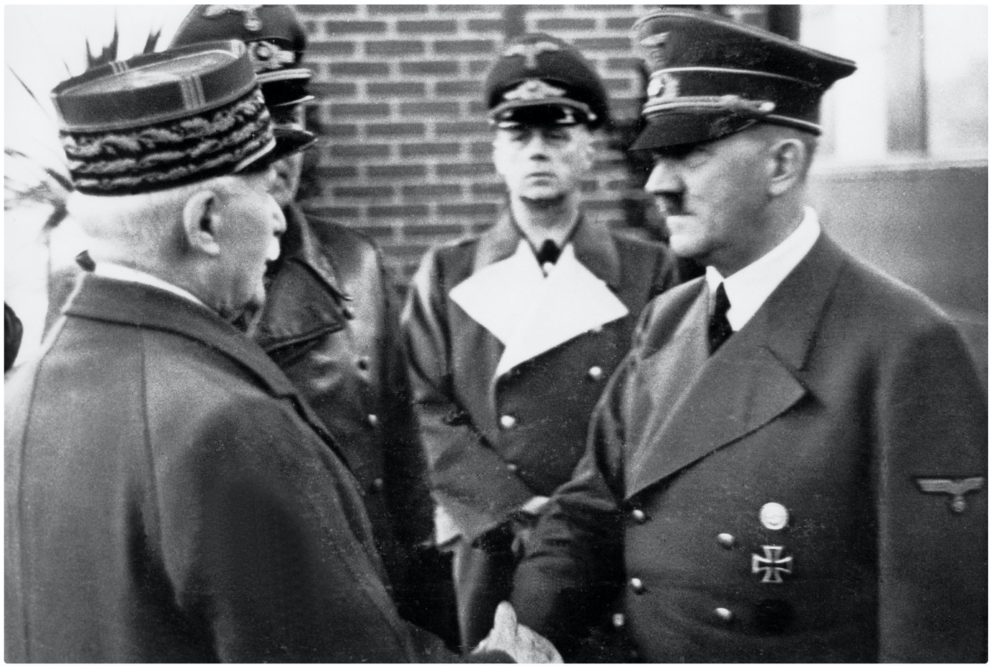
Rencontre à Montoire (Loir-et-Cher) entre le Maréchal Pétain, Chef de l’Etat Français, et Adolf Hitler le 24 octobre 1940.

« Français,
J’ai rencontré, jeudi dernier, le chancelier du Reich.
Cette rencontre a suscité des espérances et provoqué des inquiétudes.
Je vous dois à ce sujet quelques explications.
Une telle entrevue n’a été possible, quatre mois après la défaite de nos armes, que grâce à la dignité des Français devant l’épreuve […]
Cette première rencontre entre le vainqueur et le vaincu marque le premier redressement de notre pays. C’est librement que je me suis rendu à l’invitation du Führer. Je n’ai subi, de sa part, aucun diktat, aucune pression.
Une collaboration a été envisagée entre nos deux pays. J’en ai accepté le principe. Les modalités en seront discutées ultérieurement. […]
C’est dans l’honneur et pour maintenir l’unité française – une unité de dix siècles – dans le cadre d’une activité constructive du nouvel ordre européen que j’entre, aujourd’hui, dans la voie de la collaboration.
Ainsi, dans un avenir prochain, pourrait être allégé le poids des souffrances de notre pays, amélioré le sort de nos prisonniers, atténuée la charge des frais d’occupation. Ainsi pourrait être assouplie la ligne de démarcation et facilités l’administration et le ravitaillement du territoire.
Cette collaboration doit être sincère. Elle doit être exclusive de toute pensée d’agression. Elle doit comporter un effort patient et confiant. […]
Cette politique est la mienne. Les ministres ne sont responsables que devant moi.
C’est moi seul que l’Histoire jugera.
Je vous ai tenu jusqu’ici le langage d’un père. Je vous tiens aujourd’hui le langage du chef.
Suivez-moi. Gardez confiance en la France éternelle. »
Message radiodiffusé du Maréchal Pétain, chef de l’Etat Français aux Français, 30 octobre 1940.
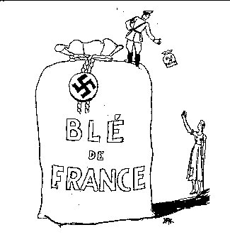
Dessin de Yak, paru dans le journal France paraissant à Londres en 1941 évoquant le pillage des richesses de la France par l’occupant nazi.

• Documents sur la dictature établie par Pétain en France
En raison du confinement, je n’ai pas pu aller aux Archives départementales de l’Indre (fermées) pour photographier les documents originaux.

Faits intervenus dans la région du Blanc (Indre)
- Hector Chatelut, 65 ans, pharmacien à Saint-Benoît-du-Sault (Indre) est condamné en novembre 1941 pour propos antinationaux à 3 mois de prison avec sursis et 300 francs d’amende par le Tribunal Correctionnel du Blanc (Indre)
“Saint-Benoît-du-Sault (Indre), le 14 septembre 1944
Mon cher ami”
Un après-midi [le 17 juillet 1941 à 14h15], à la gare [routière] de Saint-Benoît [du-Sault (Indre)], Mme Chatelut a été insultée par un délateur notoire réfugié Gauchet, huissier à Vervins (Aisne) au sujet de [l’inscription] “VIVE DE GAULLE” écri[e]t sur les murs de la salle d’attente. Mon laboratoire étant proche, je me suis présenté pour demander réparation à Gaucher. La discussion s’étant envenimée, le sachant boche, comme il me parlait toujours du Maréchal, de PETAIN, etc… j’ai éprouvé la satisfaction de crier à l’encontre et à plusieurs reprises “Vive DE GAULLE. PETAIN, je m’en fous”. Il avait alors atteint son but. De suite, il s’est défilé à la gendarmerie et sommé le gardien de faire une enquête. En lâche, il a pris de ce fait le rôle de témoin et non d’accusateur. Plusieurs grands collaborateurs se sont joints à lui.”
Lettre d’Hector Chatelut, pharmacien à Georges Joseph, vice-président du Comité départemental de Libération de l’Indre

- Roger Pech, 31 ans, professeur au Collège du Blanc, marié, trois enfants, est condamné le 11 février 1942 par le Tribunal correctionnel du Blanc à 500 francs d’amende et à la confiscation de son poste radio pour infraction à la loi du 28 octobre 1941.
Le 2 décembre 1941, dans un lieu privé (sa maison), il avait écouté une émission radiophonique britanique.

- Le 3 juin 1942, Théophile Borredon, 38 ans, commis principal du Trésor, demeurant au Blanc (Indre) est condamné pour propagande antinationale par émission radiophonique à 500 francs d’amende, 8500 francs de frais et la confiscation de son poste (fait prévu par la loi du 28 octobre 1941).
Le 20 avril 1942, il avait procédé en un lieu privé [sa maison] à l’audition d’une émission radiophonique britannique en langue française.

- le 15 mars 1944, René Giraudet, 21 ans, étudiant, demeurant à La Châtre L’Anglin (Indre) est condamné pour menées atinationales à trois semaines de prison.
Dans la nuit du 10 au 11 novembre 1943, il avait apposé des tracts sur les murs de nature à exercer une influence fâcheuse sur l’esprit de la population.

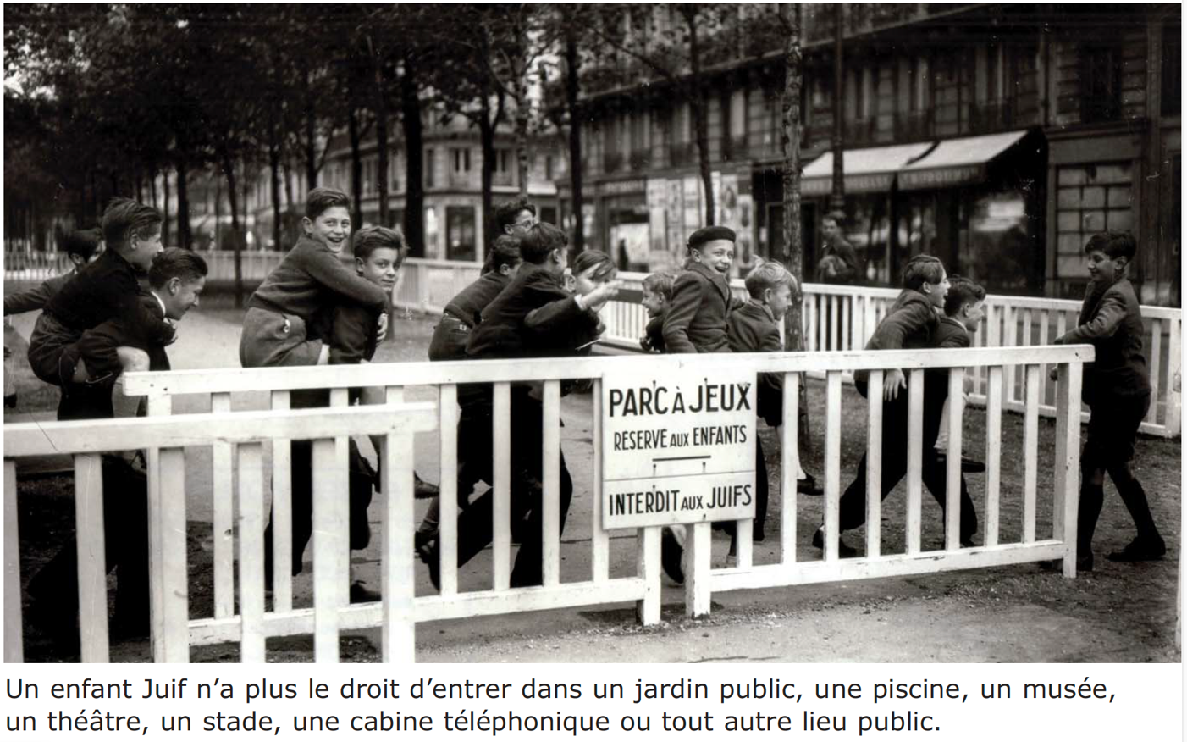
Photographie prise à Paris en 1942.

